Zariadenie pre seniorov „Zálesák II. o.z.“

VÝROČNÁ SPRÁVA
za rok 2025

Predkladá: Viera Pampuríková, riaditeľka
Vypracované dňa: 06.07.2026

OBSAH
- Identifikácia zariadenia
1.1. Základné údaje o zariadení...........................................................................3
1.2. Poslanie, vízia a ciele zariadenia...................................................................4
1.3. Základné hodnoty smerovania......................................................................5
1.4. Priestorové rozloženie zariadenia.................................................................6
1.5. Skladba prijímateľov sociálnej služby..........................................................8
1.6. Skladba zamestnancov................................................................................13
2. Rozbor a vyhodnotenie hospodárenia
2.1. Účtovná závierka.........................................................................................15
- Prehľad poskytovaných služieb v zariadení
3.1. Zdravotná starostlivosť................................................................................21
3.2. Ošetrovateľská starostlivosť........................................................................22
- Sponzorské dary...............................................................................................22
- Fotodokumentácia............................................................................................23

  - Základné údaje o zariadení

Názov organizácie: | Zariadenie pre seniorov „Zálesák II. o.z.“
Adresa: | Kaštieľna 2, 049 21 Betliar
Štatutár: | Viera Pampuríková
IČO: | 52 301 362
Kontaktné údaje: | Mobil: 0905 971 667  e-mail: zalesak.betliar@gmail.com
Právna forma: | Občianske združenie
Zriaďovateľ: | Košický samosprávny kraj
Bankové spojenie: | UniCredit Bank  IBAN: 31 1111 0000 0015 7189 6001  IBAN: 78 1111 0000 0015 7189 6028
Kapacita zariadenia: | Pobytová forma: 19 klientov
Počet zamestnancov k 31.12.2025: | K 31.12.2025 bol celkový počet zamestnancov v zariadení : 15

1.2.Poslanie, vízia a ciele zariadenia
Hlavným poslaním je poskytovať kvalitné sociálne služby na riešenie nepriaznivej situácie z dôvodu ťažkého zdravotného postihnutia alebo dovŕšenia dôchodkového veku. Vytvorením daného „Zariadenie pre seniorov“ chceme vytvoriť čo najlepšie podmienky pre prijímateľov sociálnych služieb zariadenia. Naše úsilie smeruje k skvalitneniu poskytovania sociálnych služieb a k spokojnosti prijímateľov sociálnych služieb. Našim poslaním je zabezpečiť podmienky a priestor pre zachovanie čo najvyššej samostatnosti klienta a poskytovať bezpečné a kvalitné služby. Vytvárať prijímateľom sociálnej služby pocit domova a bezpečia a aktívne uplatňovať budovanie pozitívnych vzťahov v rámci zariadenia, či už medzi prijímateľmi sociálnej služby ale aj zamestnancami zariadenia, nakoľko budeme poskytovať celoročný pobytový druh sociálnej služby. Zachovávať dôstojnosť a jedinečnosť každého klienta. Vytvárať príjemné vnútorné aj vonkajšie prostredie pre klientov zariadenia. Podľa možností zlepšovať alebo aspoň čiastočne udržať fyzický a psychický stav klientov zariadenia. Ďalšou z priorít našej starostlivosti je rešpektovanie individuálnych potrieb prijímateľov sociálnej služby a ich napĺňanie. Každý klient je jedinečný a disponuje s inými možnosťami aktivizácie, preto je dôležité pre naše zariadenie vybrať kvalifikovaný a stabilný personál zariadenia. Starnutie neznamená pasivitu a preto sa snažíme aby naši prijímatelia prežívali aj vo vyššom veku aktívny život a našli jeho zmysel aj v tejto etape svojho života.

Vízia
- Poskytovať odborné, cielené a adresné sociálne služby prijímateľom
- Zabezpečenie dôstojného života pre prijímateľov sociálnej služby
- Zabezpečenie spravodlivých a vyhovujúcich pracovných podmienok pre zamestnancov zariadenia
- Zabezpečenie adekvátneho prostredia , ktoré umožní prijímateľovi najvyššiu mieru sebestačnosti a naplnenie všetkých potrieb prijímateľov
- Cieľom je vytvoriť prostredie, ktoré v prijímateľoch sociálnej služby evokuje pocit skutočného domova a nielen inštitúciu podobnú nemocničnému prostrediu
- Prepojenie s vonkajším svetom – otvorenie zariadenia verejnosti
- Vytváranie bezpečného prístavu pre prijímateľov sociálnej služby, kde nepocítia strach a samotu ale teplo skutočného domova.

Ciele na rok 2026
- zabezpečiť dlažbu na vonkajšej loggii
- upraviť nájazd na príjazdovú rampu pre invalidné vozíky
- vybudovanie altánku v exteriéri zariadenia
- neustále vzdelávanie zamestnancov
- poskytovanie sociálnych služieb na vysokej úrovni

1.3. Základné hodnoty smerovania
- Ľudská dôstojnosť : Rešpektujeme jedinečnosť každého človeka bez ohľadu na jeho vek,zdravotný stav či náboženské vyznanie. Zachovanie dôstojnosti v každej situácii je pre nás prvoradé.
- Úcta a empatia: Ku každému prijímateľovi pristupujeme s hlbokým porozumením, trpezlivosťou a láskavosťou. Vnímame nielen ich fyzické, ale aj psychické a citové potreby.
- Otvorenosť a partnerstvo: Podporujeme aktívne prepojenie zariadenia s vonkajším svetom. Spolupráca so školami,umeleckými súbormi a cirkvou pomáha našim prijímateľom zostať plnohodnotnou súčasťou spoločnosti.
- Duchovný a kultúrny rozvoj: Veríme, že kvalitná starostlivosť presahuje telesné potreby. Vytvárame priestor pre slobodné praktizovanie viery a sýtenie kultúrneho i spoločenského života našich prijímateľov.
- Profesionalita a bezpečie: Neustále zvyšujeme kvalitu poskytovaných služieb a odbornú úroveň nášho personálu, aby sme prijímateľom zaistili bezpečné, stabilné a odborné zázemie.
- Rodinná atmosféra: Snažíme sa, aby naše zariadenie nebolo len inštitúciou,ale skutočným domovom. Kladieme dôraz na budovanie dôvery, vrelých vzťahov a úzku spoluprácu s rodinami prijímateľov.

1.4. Priestorové rozloženie zariadenia
Dom seniorov Zálesák II. o.z. sa nachádza v priestoroch bývalého komunistického zariadenia, ktoré v minulosti slúžilo ako pioniersky tábor. Zariadenie je situované v rozľahlom parku uprostred krásnej prírody, čo umožňuje pokojné , príjemné ale aj aktívne využitie času pre prijímateľov sociálnej služby. V roku 2010 sa začala rekonštrukcia tohto zariadenia. Zariadenie sa spustilo do prevádzky 08.02.2023.

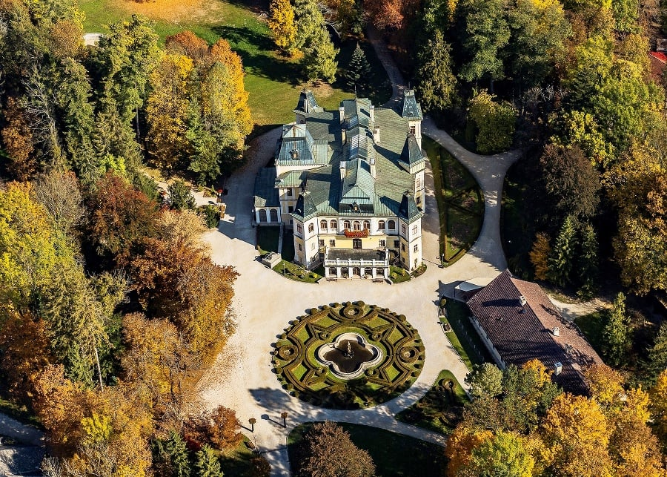
Budova zariadenia je jednopodlažná a čiastočne podpivničená. Jedná sa o plne bezbariérovú budovu. Zariadenie je prispôsobené prijímateľom sociálnej služby, ktorí sú odkázaní na invalidný vozík alebo inú zdravotnícku pomôcku. Vstup je opatrený betónovou rampou pre bezproblémový prístup imobilných prijímateľov sociálnej služby.
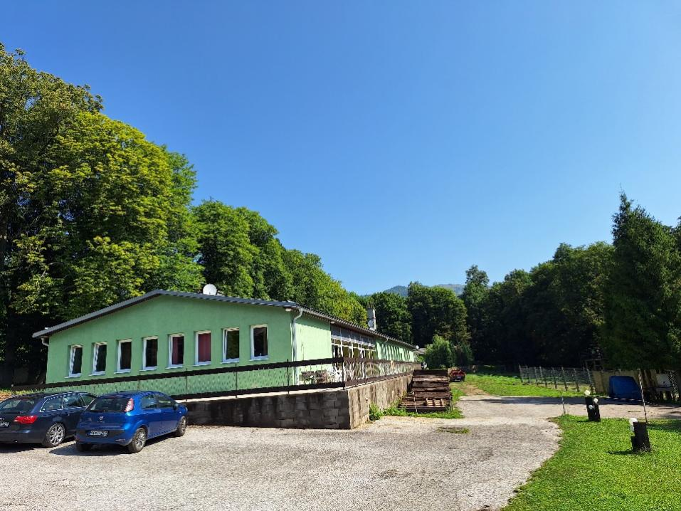
Zariadenie je prispôsobené pre celkovú kapacitu 19 prijímateľov sociálnej služby.
Pozostáva z 11 izieb – 3 x 1 posteľové izby, 8 x 2 posteľové izby, miestnosť pre zomrelých so samostatným vchodom, 2 x pánske WC, 2 x pánska sprcha, 2 x dámska sprcha, 2 x dámske WC, 1 x práčovňa, miestnosť pre upratovačku s výlevkou, dekubitačná miestnosť, kuchyňa – výdaj stravy, jedáleň, 1 x izolačná izba so sprchou, WC a umývadlom, kancelársky priestory, miestnosť pre službukonajúci personál, žehliareň, sklad prádla, hygienická miestnosť pre personál, kuchynka pre personál, šatňa pre personál, sklad liekov, miestnosť vrchnej sestry, zimná záhrada, kotolňa – v pivničných priestoroch

Priestory zariadenia sa členia na:
- Priestory pre ubytovanie klientov (izby) – 8 x dvojlôžkové izby, 3 x jednolôžkové izby. Naše zariadenie má spolu 11 izieb. Hygienické zariadenia sa nachádzajú mimo izieb na chodbe a sú spoločné pre viacerých prijímateľov sociálnej služby.
- Priestory pre vykonávanie záujmových činností a voľnočasových aktivít klientov - terasa, spoločenské priestory, vonkajšie priestory areálu ale aj jedáleň
- Administratívne a prevádzkové priestory – kancelária pre službukonajúci personál, recepcia, kancelária vrchnej sestry a riaditeľa, žehliareň, práčovňa, sklad čistého prádla

1.5. Skladba prijímateľov sociálnej služby
Celková kapacita zariadenia je 19 klientov. Priemerný počet prijímateľov sociálnej služby za rok 2025 bol 19 klientov.
Členenie podľa stupňa odkázanosti počas celého roka 2025
Mesiac | I. | II. | III. | IV. | V. | VI. | VII. | VIII. | IX. | X. | XI. | XII.
Stupeň odkázanosti
III. | 0 | 0 | 0 | 0 | 0 | 0 | 0 | 0 | 0 | 0 | 0 | 0
IV. | 2 | 2 | 2 | 2 | 2 | 2 | 2 | 2 | 2 | 2 | 2 | 3
V. | 8 | 9 | 9 | 9 | 9 | 9 | 10 | 9 | 9 | 10 | 10 | 9
VI. | 10 | 10 | 9 | 8 | 8 | 8 | 9 | 8 | 7 | 7 | 6 | 7

Štruktúra prijímateľov sociálnej služby podľa stupňa odkázanosti k 31.12.2025

Prijímatelia sociálnej služby spolu : 18

Stupeň odkázanosti I. | 0
Stupeň odkázanosti II. | 0
Stupeň odkázanosti III. | 0
Stupeň odkázanosti IV. | 4
Stupeň odkázanosti V. | 9
Stupeň odkázanosti VI. | 5

Štruktúra prijímateľov sociálnej služby podľa veku k 31.12.2025

Prijímatelia sociálnej služby spolu : 18

63 – 74 rokov | 5
75 – 79 rokov | 1
80 – 84 rokov | 6
85 – 90 rokov | 5
Nad 90 rokov | 1

V zariadení pre seniorov sa poskytuje sociálna služba fyzickej osobe, ktorá dovŕšila dôchodcovský vek a jej stupeň odkázanosti je minimálne III. .Prijímatelia sociálnych služieb sú prijímaný na základe rozhodnutia o odkázanosti na sociálnu službu alebo na základe integrovaného posudku . Našim poslaním je týmto osobám poskytovať kvalitné sociálne služby formou celoročného pobytu a zabezpečiť im dôstojné podmienky na život a taktiež vytvárať atmosféru domova. Priemerný vek prijímateľov sociálnej služby v zariadení pre seniorov k 31.12.2025 bol 80 rokov. Počet úmrtí za rok 2025 bol 7 prijímateľov sociálnej služby. Počet ukončení zmlúv na vlastnú žiadosť bol 2 .K 31.12.2025 bol celkový počet klientov 18 z toho 16 žien a 2 muži.
Zariadenie pre seniorov „Zálesák II. o.z.“ postupuje v zmysle zákona č. 448/2008 Z.z. O sociálnych službách. Našim prijímateľom sociálnej služby poskytuje odborné činnosti: pomoc pri odkázanosti na pomoc inej fyzickej osoby, sociálne poradenstvo, sociálna rehabilitácia a ošetrovateľská starostlivosť. Zabezpečujeme rozvoj pracovných zručností a rôzne záujmové činnosti ako napr. štrikovanie, liečba hudbou, liečba prostredníctvom čítania kníh, liečba prostredníctvom umenia, relaxačné dýchanie, prechádzky po okolí, ručné práce. Zodpovední pracovníci mali na jednotlivé aktivity vypracovaný mesačný plán. Do harmonogramu činností boli zahrnuté aj individuálne plány práce s prijímateľom sociálnej služby, spolu s programom sociálnej rehabilitácie, ktoré sú pravidelne a to jedenkrát za polroka vyhodnocované. Každý klient má svojho kľúčového pracovníka, ktorého si sám vybral, v prípade, že klient nie je schopný výberu kľúčový pracovník mu je automaticky pridelený. Tento kľúčový pracovník spolu s klientom stanovuje osobné ciele klienta, pomáha mu a podporuje ho. Ku každému z klientov pristupujeme individuálne, keďže každý klient disponuje inými možnosťami a schopnosťami. Klienta chápeme ako autonómnu osobnosť s individuálnym životným príbehom, sociálnym a zdravotným stavom. Pre integráciu našich prijímateľov sociálnej služby do spoločnosti sa snažíme vytvárať podmienky a organizovať účasť na spoločenských a kultúrnych podujatiach ako napr. rôzne besedy, vystúpenia detí z miestnych škôl a škôlok, vonkajšie grilovanie, varenie guľáša a opekanie slaninky a spoločenské akcie rôzneho druhu.

Duchovné potreby prijímateľov sociálnej služby
Na uspokojenie duchovných potrieb veriacich klientov sa konali omše v pravidelných intervaloch a to 2x mesačne. Do zariadenia pravidelne prichádzali duchovní Evanjelickej a Katolíckej cirkvi slúžiť bohoslužby. Všetci klienti mali možnosť individuálneho rozhovoru s duchovným v prípade potreby. Na žiadosť rodinných príslušníkov sme zabezpečili posledné pomazanie duchovným, pri umierajúcich prijímateľoch sociálnej služby.

Spolupráca s rodinnými príslušníkmi
Počas uplynulého roka bola naša snaha smerovaná na budovanie a rozvíjanie partnerských vzťahov, ich príbuznými a opatrovníkmi. Vybudované vzťahy sú založené na vzájomnej dôvere a podpore. Spolupráca s rodinnými príslušníkmi je veľmi dôležitým aspektom pri rozvíjaní a udržiavaní fyzického a psychického zdravia prijímateľov sociálnej služby. Spolupráca s rodinou je pre nich veľmi potrebná najmä preto aby sa necítili osamelo a taktiež aj pre nás ako zamestnancov je to dôležité. Predovšetkým pri klientoch, ktorí trpia ťažkým psychickým ochorením alebo rôznymi formami demencie či už stareckou demenciou alebo Alzheimerovou chorobou. Títo klienti nie sú schopní verbalizovať svoje potreby a požiadavky, tým pádom je rodina jediným zdrojom informácii o prijímateľovi sociálnej služby. Každý prijímateľ si stanovil svojho „Dôverníka“. Dôverník je človek, ktorý je pre prijímateľa dôležitým a môže sa na neho kedykoľvek obrátiť. Ak by ale prijímateľ sociálnej služby s určením/výberom dôverníka nesúhlasil môže túto možnosť odmietnuť.
Sociálna rehabilitácia
Keďže v zariadení máme seniorov, ktorí sú odkázaní na pomoc inej fyzickej osoby, sociálna rehabilitácia prebiehala aj formou:
• nácvikov používania kompenzačnej pomôcky,
• nácvikov prác v domácnosti,
• nácvikov priestorovej orientácie a samostatného pohybu,
• nácviku jemnej motoriky a grafomotoriky
• nácvikov sociálnej komunikácie.
Nakoľko sa pri sociálnej rehabilitácii z veľkej časti jedná o nácvik sebaobslužných činností pri obliekaní, úprave zovňajška, zachovaní hygienických a stravovacích návykov, inštruktori praktizovali nácviky s prijímateľmi . Hlavným úsilím je zachovanie samostatnosti pri úkonoch dennej obsluhy, emocionálnej a mentálnej spôsobilosti k samostatnosti. Každý inštruktor sociálnej rehabilitácie uskutočňoval aj nácviky individuálnym spôsobom podľa špecifických potrieb prijímateľov, nácviky priestorovej orientácie, nácvik úchopu lyžice a stolovania, nácvik grafomotoriky a sociálnej komunikácie, atď. Cieľom činností je aj prijatie súčasnej situácie a zdravotného stavu prijímateľa, podporu fyzickej kondície a psychickej pohody, taktiež zabráneniu rizika sociálnej izolácie. Inštruktori sociálnej rehabilitácie boli zároveň aj kľúčovými pracovníkmi. V rámci tejto ich náplne práce sa aktívne zúčastňovali na tvorbe individuálnych plánov, s prihliadnutím na ich špecifické potreby. Následne plánovali, realizovali, vyhodnocovali program sociálnej rehabilitácie a viedli odborný záznam z procesu sociálnej rehabilitácie prijímateľa sociálnych služieb.

1.6. Skladba zamestnancov
Skladby zamestnancov k 31.12.2025
Celkový počet zamestnancov podľa organizačnej štruktúry je 15. K 31.12.2025 bol celkový počet zamestnancov 15, z toho 13 odborných zamestnancov.

Funkcia | Počet
Inštruktor sociálnej rehabilitácie | 1
Upratovačka | 1
Zdravotná sestra | 1
Sociálny pracovník | 1
Opatrovateľka | 9
Operátor kotla | 1
Administratívny pracovník | 1

Počas roka 2025 sme prijali 6 nových zamestnancov, všetkých na TPP a prepustili 3 zamestnancov. V rámci nástupu do pracovného pomeru boli novoprijatí zamestnanci zaškolení odborným pracovníkom a to v oblasti BOZP a PO. Taktiež v priebehu roka boli opakovane preškolení všetci zamestnanci oboznámením sa z predpisov BOZP a PO podľa pracovného zaradenia. Ako zariadenie dodržiavame základné ľudské práva a slobody zamestnancov a dbáme na zachovávanie ich ľudskej dôstojnosti. Motivujeme zamestnancov k zvyšovaniu odbornosti, zodpovednosti a samostatnosti a dbáme na ich profesionálny rast. Umožňujeme im podieľať sa na určovaní pracovných podmienok v zariadení. Pravidelne sú zamestnancami vypĺňané dotazníky spokojnosti a na základe toho sa im snažíme vytvárať ideálne pracovné podmienky.

Princípy práce našich zamestnancov
- zamestnanci používajú svoje profesionálne odborné vedomosti, zručnosti a skúsenosti pozitívne v prospech klientov
- profesionálna zodpovednosť sa uprednostňuje pre osobnými záujmami a uplatňuje sa pri dodržiavaní štandardnej úrovne služieb
- zamestnanci sa zodpovedne usilujú o ďalšie vzdelávanie a výcvik s cieľom zdokonaľovania úrovne vykonávanej práce a svoje vedomosti navzájom zdieľajú
- zamestnanci uplatňujú zmysel pre tímovosť a spoluprácu s ostatnými zamestnancami v prospech a v záujme klienta
- miera sebaurčenia a sebarozhodovania u klientov je primárne akceptovaná a zohľadňuje sa pri režime pracovných činností
- individualita, dôstojnosť, práva a integrita klienta sú zachované v každej situácii
- zamestnanci dodržiavajú zásady diskrétnosti, taktnosti a dôvernosti informácií o klientoch aj o kolegoch
- problémy sa riešia tam kde vznikli a s ľuďmi, ktorí sú k ich riešeniu oprávnení
- poskytovanie sociálneho poradenstva
- svoju prácu vykonávajú na základe svojej pracovnej náplne

- Rozbor a vyhodnotenie hospodárenia – 2.1. Účtovná závierka
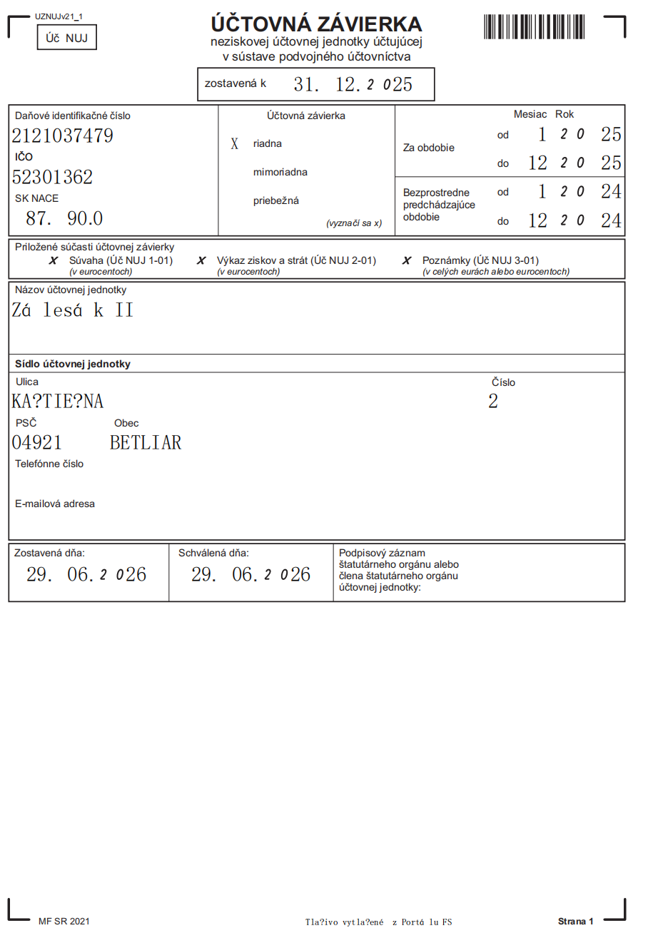

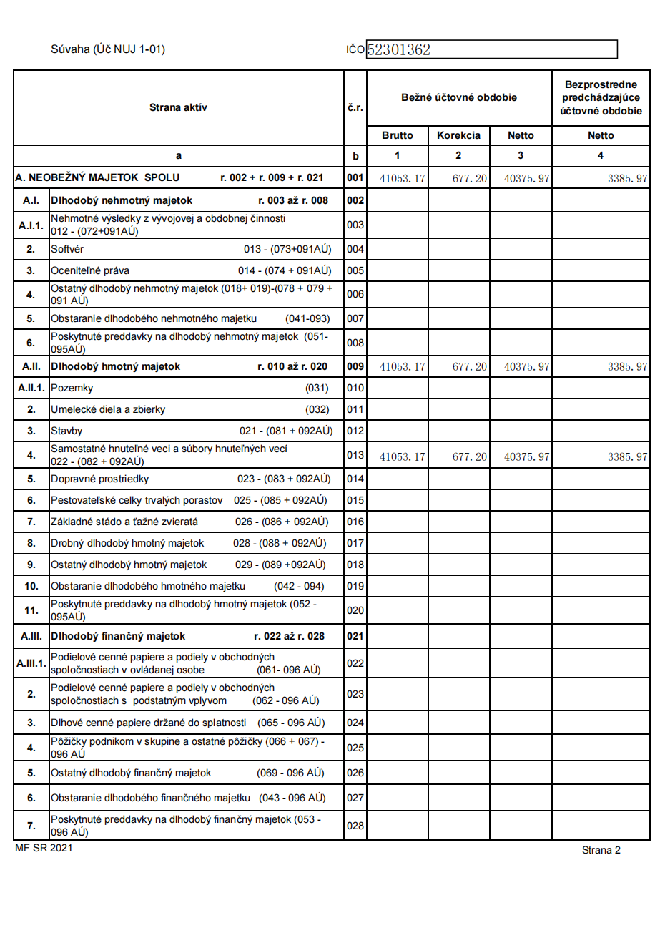

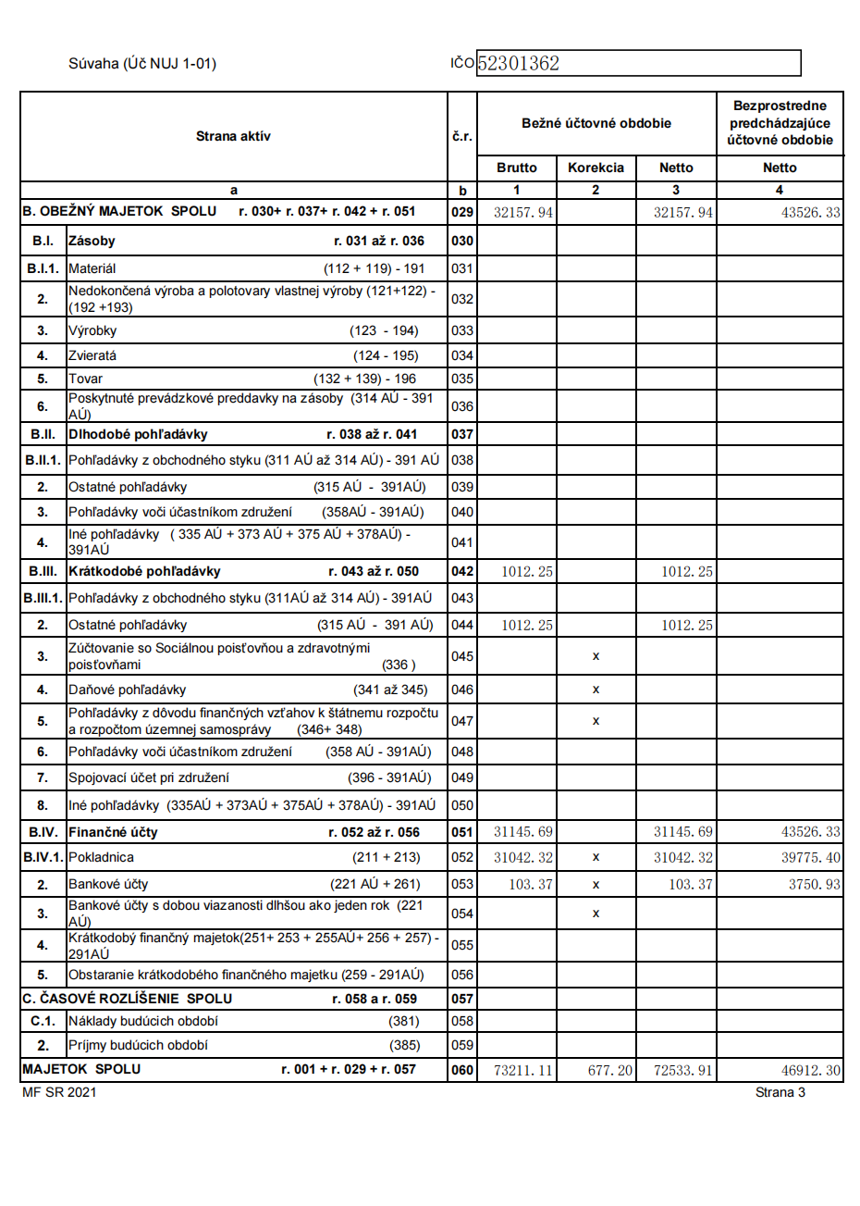

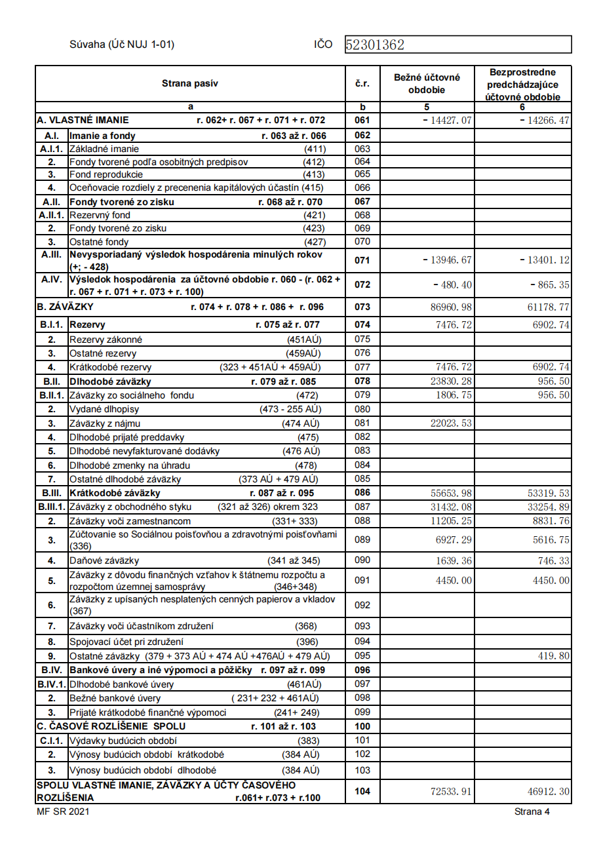

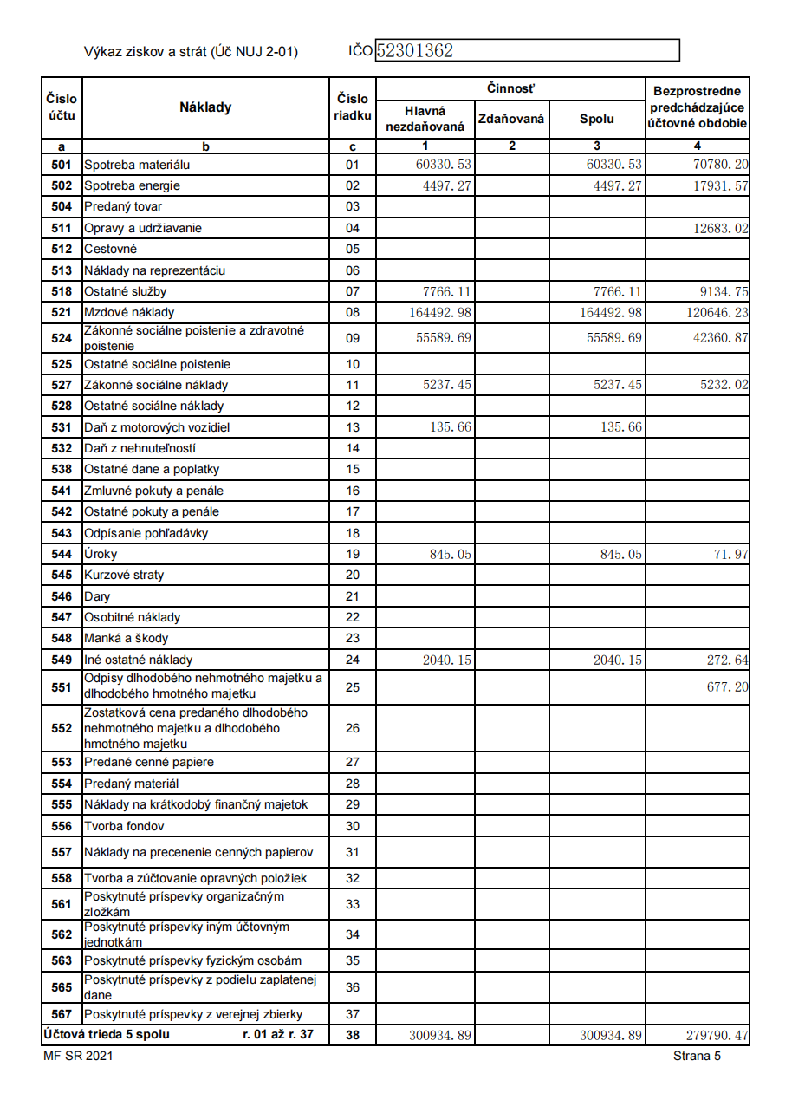

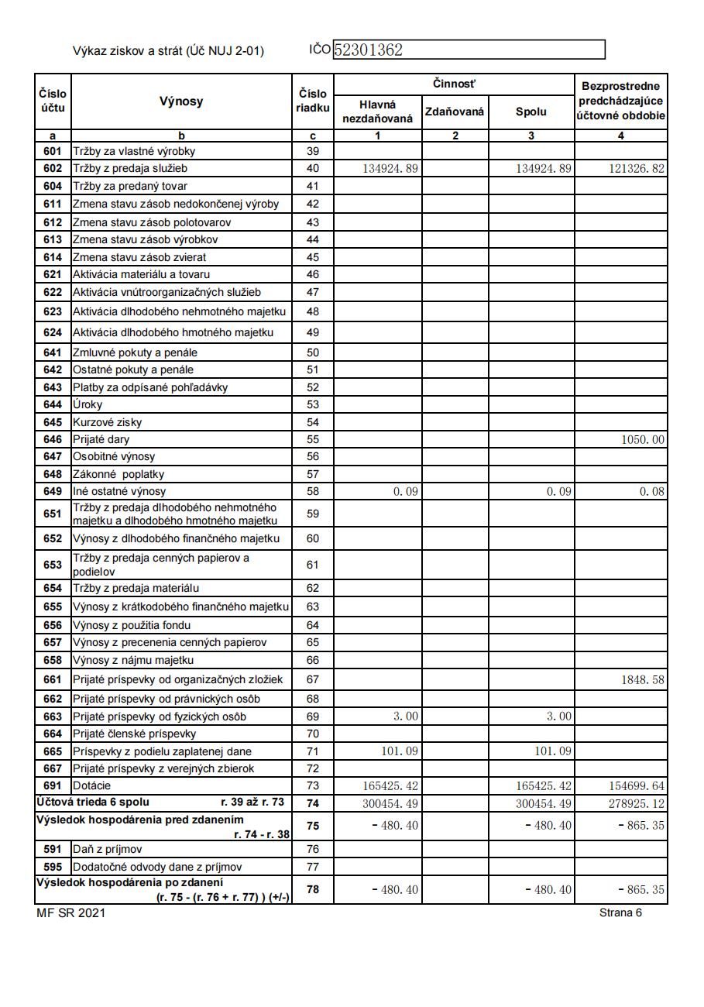

- Prehľad poskytovaných služieb v zariadení
3.1. Zdravotná starostlivosť
Lekárska starostlivosť je zabezpečovaná ambulantným lekárom. V zariadení je zriadená miestnosť pre ambulantného lekára, ktorý ordinoval raz týždenne a to každý pondelok v týždni od 13:00hod. do15:00hod.. Za dávkovanie predpísaných liekov je zodpovedná zdravotná sestra. Zdravotná sestra dávkuje lieky do liekoviek 1 x týždenne a to každý utorok v týždni. Zdravotné úkony ako napr. aplikácia injekcií, podávanie infúzií, ošetrenie rán a dekubitov sú v zariadení vykonávané zdravotnými sestrami z agentúry ADOS (agentúra domácej ošetrovateľskej starostlivosti), s ktorou spolupracujeme. V prípade náhleho zhoršenia zdravotného stavu je privolaná RZP, ktorá poskytne klientom prvú pomoc, poprípade prevoz do nemocnice, kde sa prijímateľom poskytne odborná zdravotná starostlivosť.
Očkovanie za rok 2025:
Prevenar (proti pneumokokovému zápalu pľúc) - 8 prijímateľov sociálnej služby
Influvac tetra (proti chrípke) – 9 prijímateľov sociálnej služby
Spolupracujeme s pani doktorkou MUDr. Ľubicou Kušnierovou, ktorá zabezpečuje:
- predpis liekov, ďalší postup – výmenné lístky k odborným lekárom
- odosielanie prijímateľov sociálnej služby , podané informácie k návšteve lekárov na odborné lekárske vyšetrenie – psychiatrické, kožné, ORL, stomatologické, onkologické, interné...
- odborné poradenstvo telefonickou formou
- vyhodnocuje výsledky odberov, či už krvi, moču alebo stolice
- objednávanie sanitiek na vyšetrenia imobilných klientov
- základné pravidelné zdravotné prehliadky klientov
Taktiež spolupracujeme aj s lekármi pracujúcimi v rožňavskej nemocnici s poliklinikou. Pravidelné kontroly a predpis liekov na psychiatrickej ambulancii MUDr. Štefan Ander ( Plešivec ) a MUDr.Jana Grešková (Rožňava ).
  - Ošetrovateľská starostlivosť
Ošetrovateľstvo je súčasťou zdravotnej starostlivosti. Ošetrovateľskú starostlivosť v našom zariadení zabezpečuje 6 opatrovateliek a 1 zdravotná sestra. Komplexná ošetrovateľská starostlivosť je zabezpečovaná 24 hodín denne. Hlavný dôraz sa kladie na uspokojovanie psycho-sociálnych potrieb u klientov. Inkontinenčné pomôcky a lieky zabezpečuje vrchná sestra na základe lekárskych predpisov pani doktorky - MUDr. Ľubica Kušnierová . Doprovod prijímateľov sociálnych služieb na lekárske vyšetrenia zabezpečuje inštruktor sociálnej rehabilitácie alebo sociálny pracovník, prípadne poverený pracovník. V rámci opatrovateľskej služby bola vykonávaná odborná a obslužná činnosť, ktorá zahŕňala rannú a večernú toaletu, kúpanie, umývanie, výmena inkontinenčných pomôcok, polohovanie, holenie, strihanie vlasov a nechtov, kŕmenie, podávanie stravy, starostlivosť o osobnú posteľnú bielizeň. Starostlivosť bola zaznamenávaná do príslušnej dokumentácie. Ošetrovateľská starostlivosť sa vykonávala formou ADOS ( agentúra domácej ošetrovateľskej starostlivosti). Opatrovateľská služba bola poskytovaná pod vedením zdravotnej sestry Bc. Andrey Chocholovej a zazmluvnenej pani doktorky MUDr. Ľubici Kušnierovej.

- Sponzorské dary
GemArt – sponzorský guľáš, pečivo rôzneho druhu pre prijímateľov sociálnej služby
2% z dane

- Fotodokumentácia

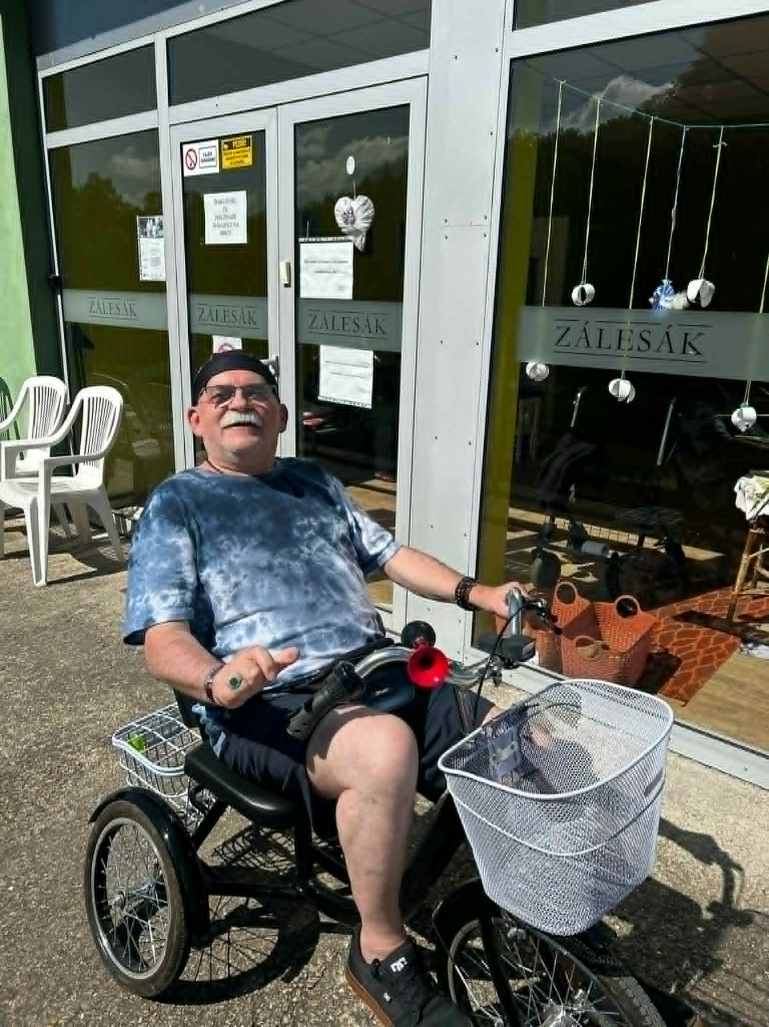
Aktivizácia prijímateľov sociálnej služby

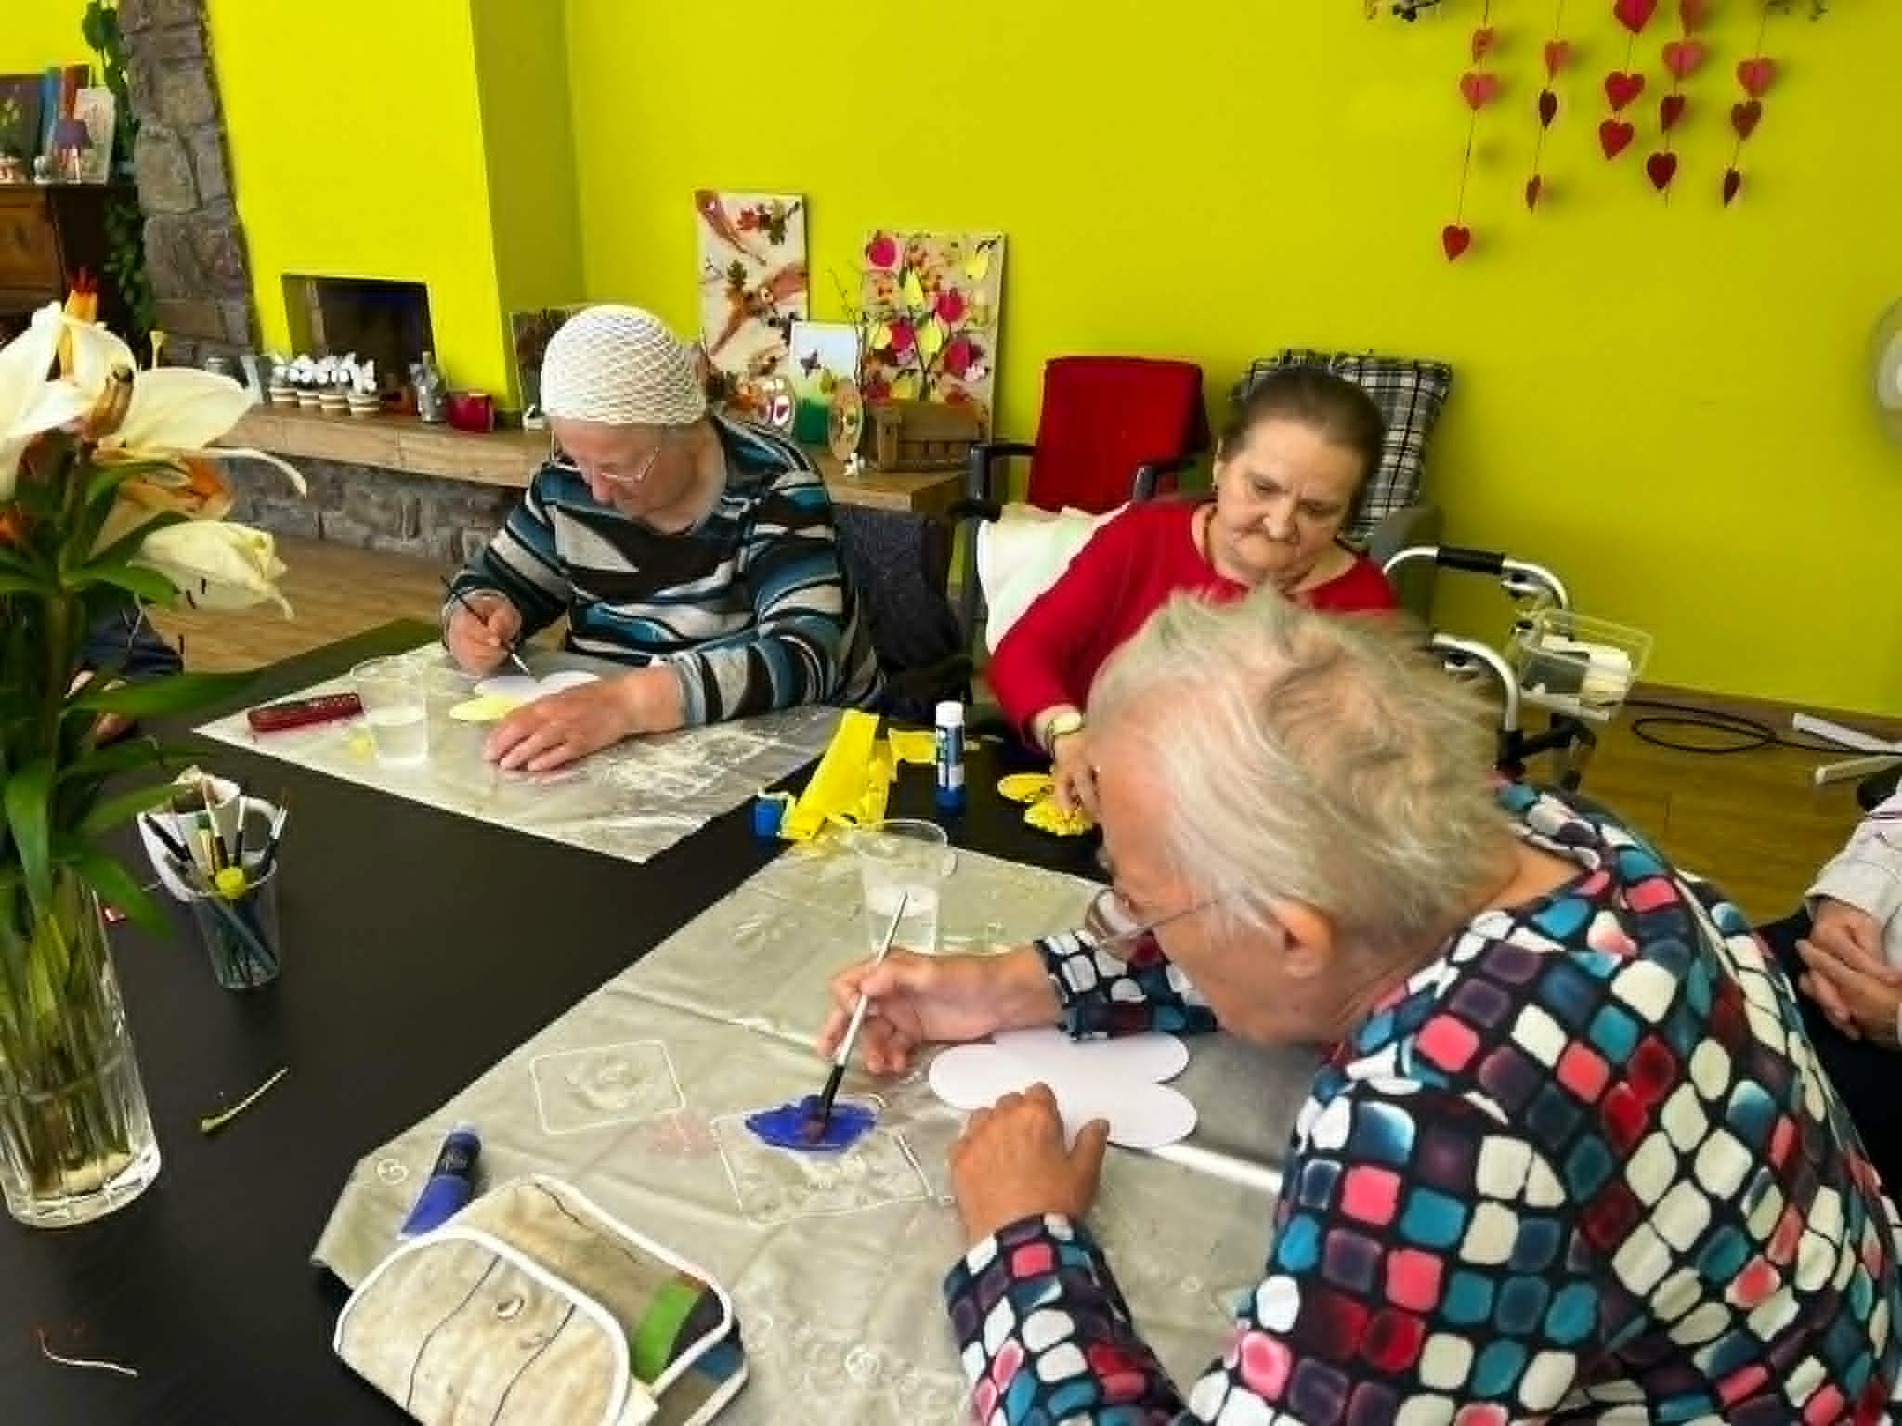

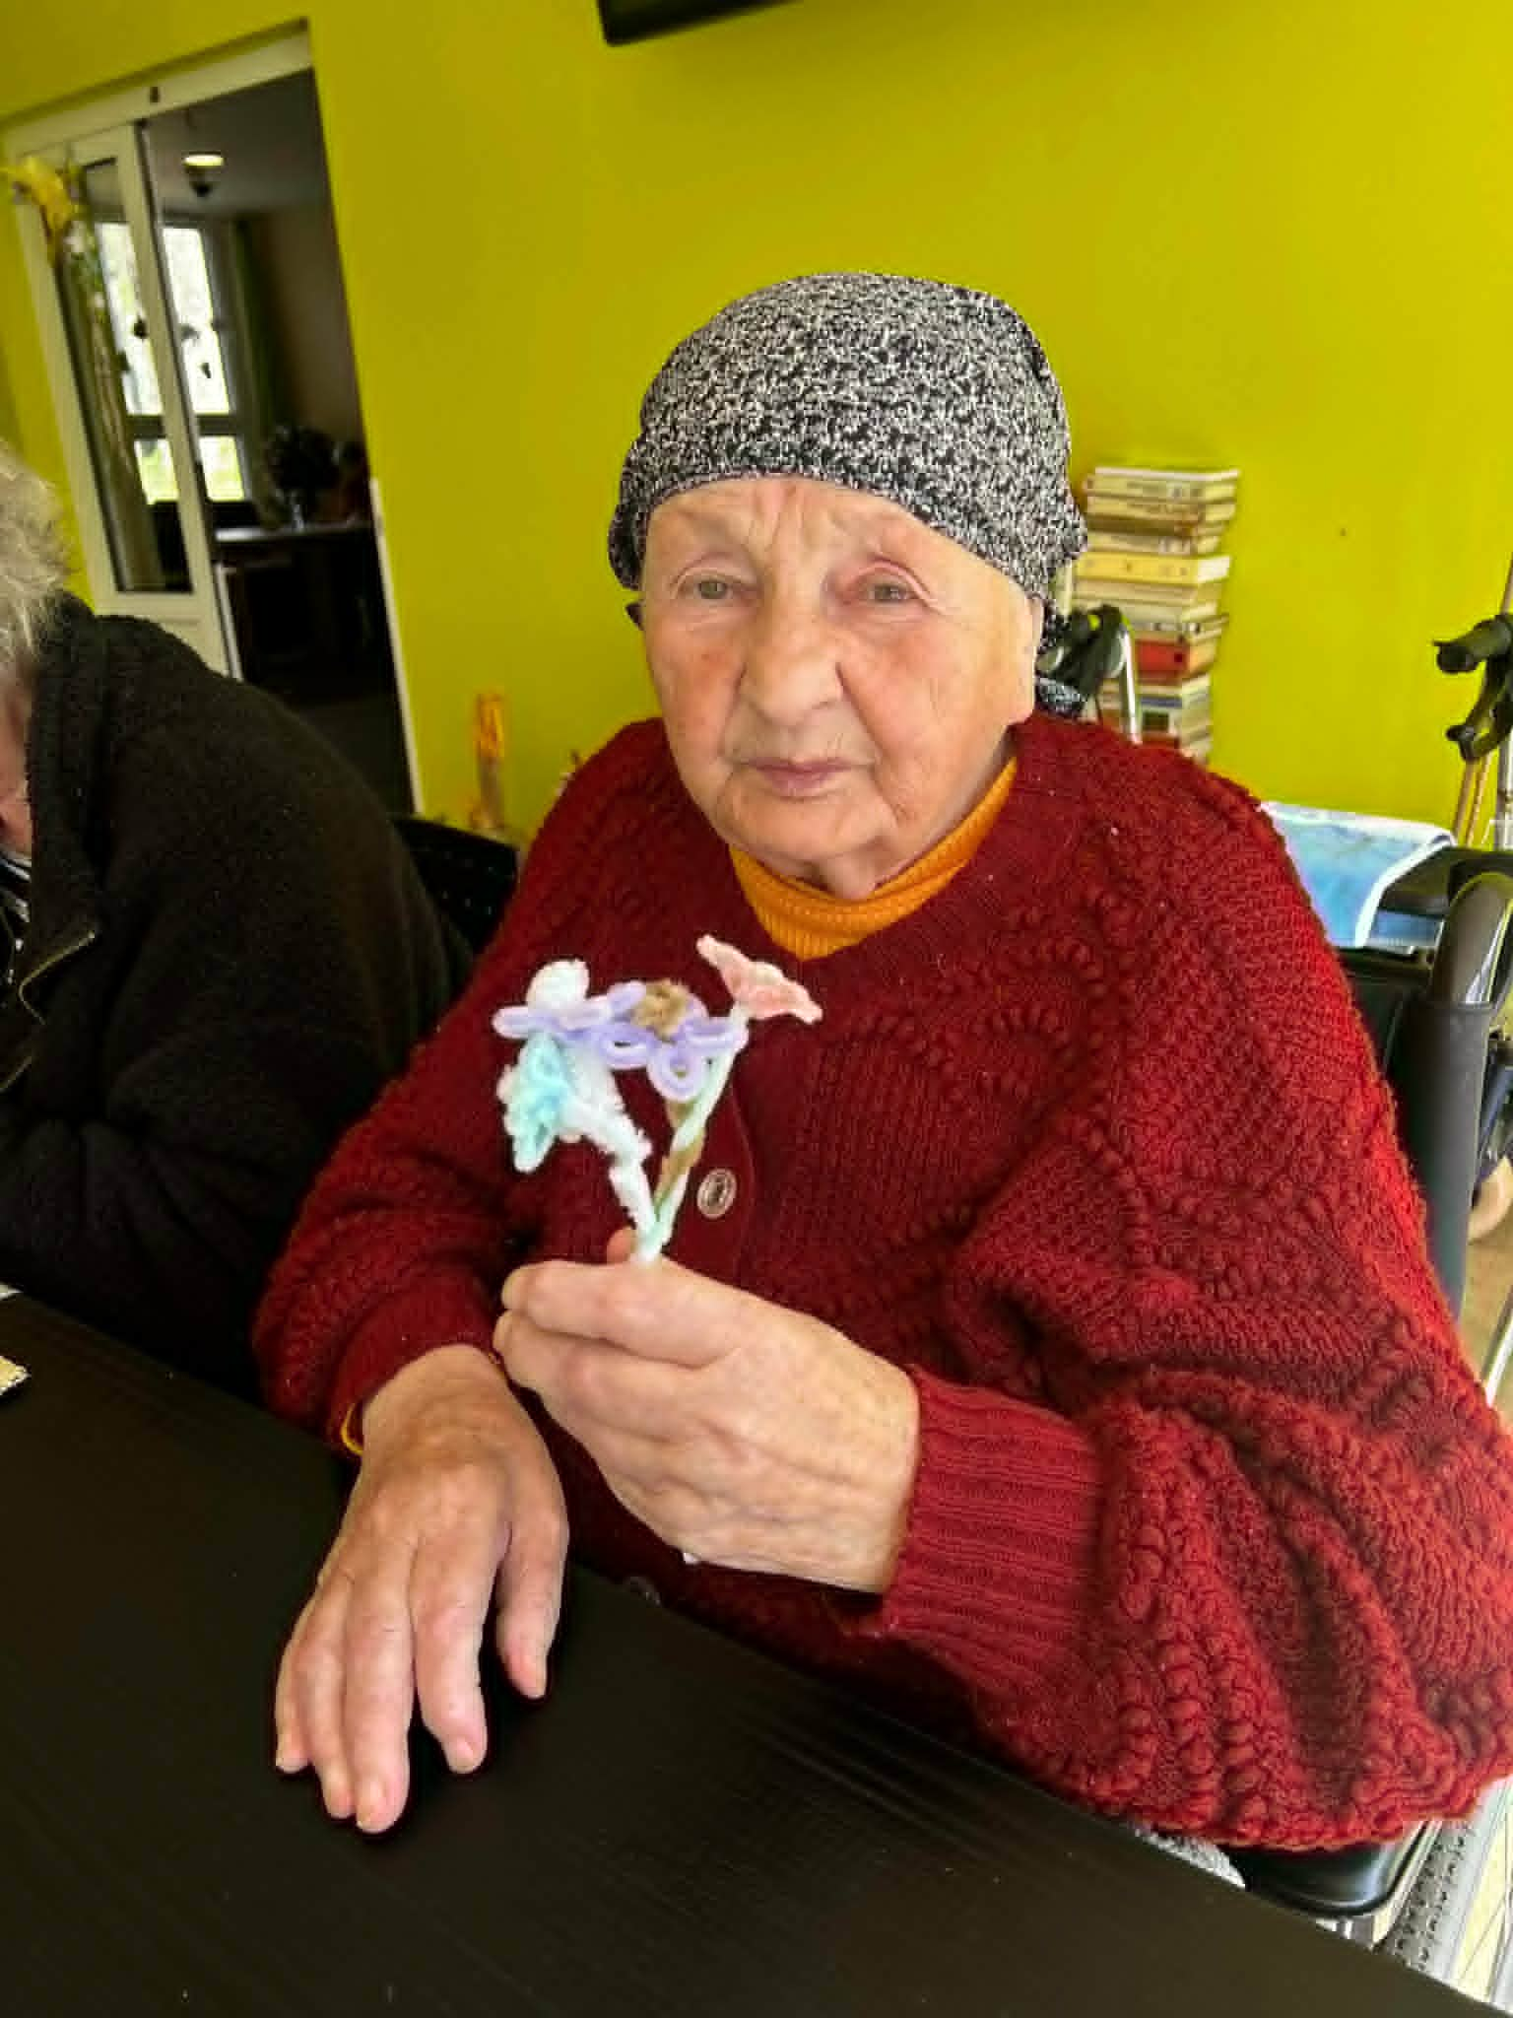
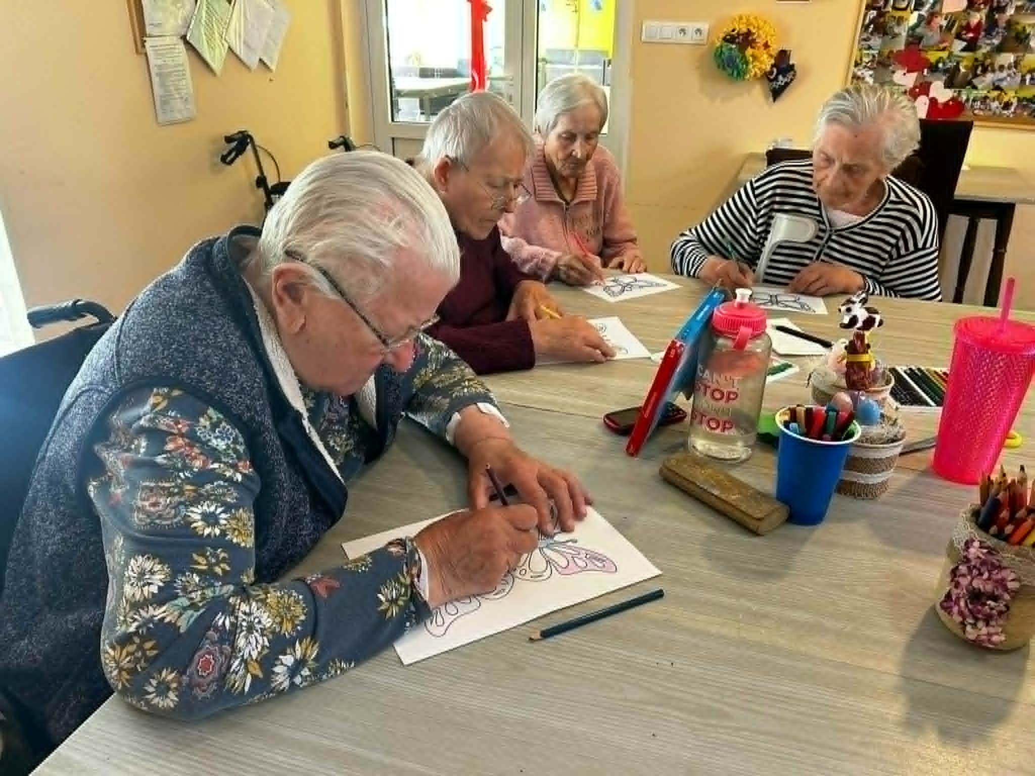

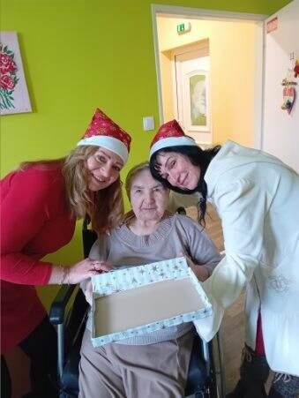

Vianoce 2025
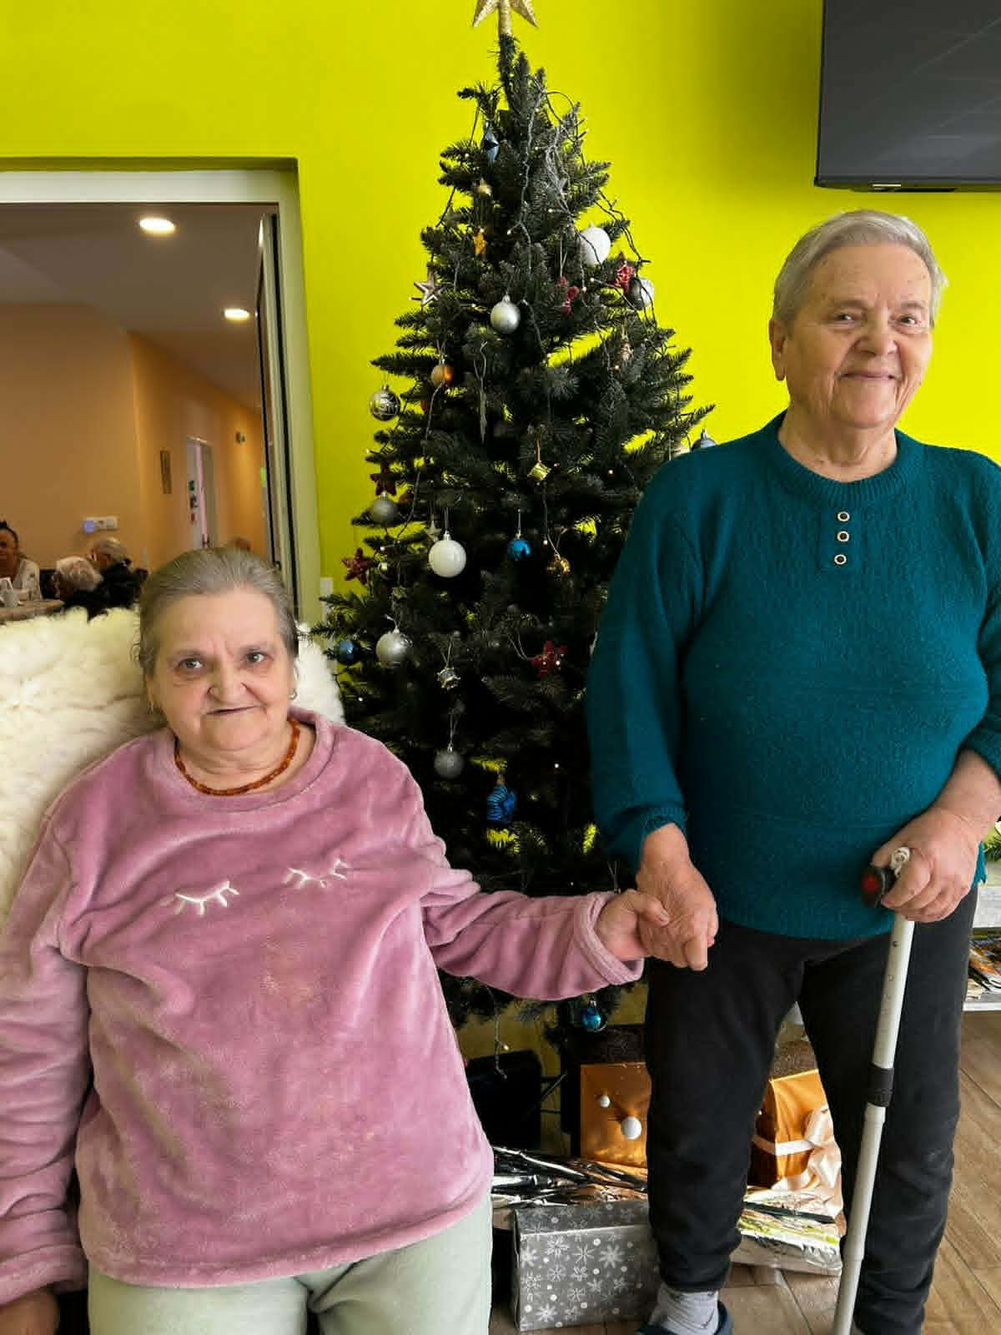
Posedenie s rodinnými príslušníkmi

